Título | Pautas sobre cómo iniciar una empresa
Palabras clave | emprendimiento, gestión empresarial, plan de negocio, financiación, idea de negocio
Proporcionado por | IDP European Consultants
Idioma | Español
Area | Sección emprendimiento
Objetivos / metas / productos de aprendizaje
- Estar en contacto con las definiciones básicas de Emprendimiento.
- Entender las diferencias conceptuales entre Emprendimiento y Gestión.
- Enmarcar los supuestos de una idea de negocio.
- Conocer y consolidar algunos fundamentos de la competitividad estratégica
- Abordar la planificación empresarial y financiera.
Descripción
El siguiente módulo consiste en una breve introducción a los fundamentos del Emprendimiento. Hemos decidido centrarnos en los principales supuestos teóricos que definen el marco empresarial para los jóvenes aspirantes a emprendedores con poco conocimiento de gestión y negocios en general.
Al hacerlo, destacamos la definición de emprendimiento, tanto desde una perspectiva académica como de una más operativa; las diferencias formales entre emprendedores y directores, los fundamentos de una idea empresarial, algunas nociones importantes de competitividad empresarial y gestión estratégica como “la ecuación de valor”, las “4Ps del marketing” y el “modelo de negocio”, además de un resumen general de la planificación empresarial y financiera para las oportunidades de financiación.
Contenidos organizados en 3 niveles
Nombre del módulo: Pautas sobre cómo empezar una empresa
- Unidad 1 – Emprendimiento: Búsqueda de una definición
Cuando se trata de la definición de emprendimiento, todas las contribuciones posibles se remontan a dos líneas teóricas principales:
- La definición económica, que recoge contribuciones jurídicas, antropológicas y sociológicas.
- La definición gerencial, mucho más alineada con una perspectiva profesional y empresarial.
Para más referencias sobre el tema:
- What is Entrepreneurship?
- The role of different theories in explaining entrepreneurship
- Defining Entrepreneurial Activity
- The Concept of Entrepreneurship; in pursuit of a Universally Acceptable Definition
- La perspectiva económica
De acuerdo con la litera de Ciencias Económicas y Sociales, el Emprendimiento consiste en crear y dirigir un nuevo negocio con el objetivo de generar un retorno económico (beneficio).
Los emprendedores explotan los recursos tangibles e intangibles para transformar las contribuciones de producción en productos y servicios valiosos destinados al consumo del mercado.
Siguiendo la interpretación de estas teorías, el emprendimiento es una actividad típica de aversión al bajo riesgo, promovida por sujetos (emprendedores) en la que prevalecen los llamados “espíritus animales”, como afirma el gran economista inglés J. M. Keynes, formalmente reconocido como el padre de la Macroeconomía moderna.
Los espíritus animales es un conjunto de sentimientos humorales que motivan las iniciativas empresariales y alimentan un espíritu demasiado optimista en la visión de los emprendedores emergentes.
- La perspectiva gerencial
Los emprendedores son personas con una mentalidad de búsqueda de oportunidades que despliegan, desarrollan, prueban y comercializan las soluciones necesarias para la explotación de una necesidad insatisfecha.
Citando al gran teórico sobre gestión J. A. Schumpeter, los emprendedores son “destructores creativos” que impulsan la innovación y el bienestar social, beneficiando a la sociedad en general y a sus ciudadanos.
- Gestión vs Emprendimiento
Actualmente, los teóricos concluyen que las diferencias entre emprendimiento y gestión se basan en simples pero muy importantes factores formales:
- Propiedad de la empresa (la posesión del capital)
- Asunción de riesgos
- Responsabilidad para la sostenibilidad financiera y económica del negocio.
Estos tres puntos son los pilares conceptuales que distinguen formalmente al emprendedor de su equipo de gestión.
Desde una perspectiva más amplia y más sustancial y práctica, los gerentes y los emprendedores tienen mucho en común, específicamente cuando se trata de la definición de una visión estratégica a largo plazo y un plan competitivo.
Sin embargo, no es incorrecto decir que los gerentes, independientemente de su autonomía ejecutiva, siempre están obligados a realizar y cumplir la voluntad de la propiedad de la empresa y permitir sus prioridades a largo plazo.
- Gestión empresarial
Muy recientemente, un tema de tendencia entre académicos y profesionales es el que se define como marco de “gestión empresarial”, que consiste en una especie de síntesis entre los dos roles.
Más específicamente, según Robert Price, director ejecutivo del Global Entrepreneurship Institute, la dirección empresarial es:
La práctica de coger el conocimiento empresarial y utilizarlo para aumentar la efectividad de nuevos negocios, así como de la pequeña y mediana empresa (ese momento del ciclo de vida de un negocio en que la figura de el emprendedor y del gerente coinciden en una persona).
Otras lecturas: WHAT IS ENTREPRENEURIAL MANAGEMENT?
- Unidad 2 – La idea de negocio
- Transición de la teoría a la práctica
Cualquier idea que pueda convertirse en un negocio rentable se define normalmente como “Idea de Negocio”.
Según la literatura empresarial, una idea de negocio satisface las necesidades del mercado que no se han cubierto aún: las que no han cubierto completamente los competidores o las que aún no se conocen o no se han explorado.
De manera consistente, la innovación de una idea de negocio se atestigua en gran medida con los siguientes criterios:
- ¿A qué tipo de necesidad está dirigida?
- ¿Cómo se aborda?
En otras palabras, la gran mayoría de ideas de negocio y empresas relacionadas pueden reconectarse con:
- Mejores soluciones aplicadas a necesidades conocidas, aprovechando las existentes.
- Soluciones completamente nuevas aplicadas a necesidades conocidas, soluciones disruptivas que aprovechan, por ejemplo, las nuevas tecnologías.
- Nuevas soluciones que explotan lo desconocido/ necesidades inexploradas (necesidades latentes).
- Soluciones existentes que se reinvierten en nuevos mercados, pero con un uso previsto diferente.
En la mayoría de las ocasiones, elaborar una idea de negocio parece más un momento de “idea brillante” que un proceso mecánico y que consume mucha energía.
La mejor forma de originar tal oportunidad es estimulando tu creatividad:
- Empieza a prestar mucha atención a lo que ves en el ambiente que te rodea.
- Intenta leer más que nunca y edúcate.
- No temas cuestionarte tus creencias ni ponerte en el lugar de otros.
- Toma nota de tus pensamientos y ordénalos según la relevancia.
- No des nada por sentado, incluso lo que pueda parecer trivial.
- Entrena tu escucha activa y razonamiento crítico.
La génesis de una idea ocurre de manera relativamente espontánea; el reto real aparece cuando se “cría” la idea y durante su transición al “estado de negocio”.
Puedes llegar a cientos de conclusiones, pero solo un porcentaje muy pequeño es factible desde una perspectiva empresarial, e incluso menos son realmente rentables.
Estas proporciones son totalmente verdaderas y se han observado de forma empírica en la realidad.
- El Embudo de la Innovación
El Embudo de la Innovación
En 1992, algunos académicos observaron que de un gran número de ideas innovadoras y empresariales, solo unas pocas permanecían “vivas” a lo largo del camino de desarrollo y entraban en la fase comercial.
Cientos y cientos de prototipos e ideas se han abandonado a mitad del camino porque no pueden convertirse en productos o servicios comerciales y rentables.
¿Es tu idea lo suficientemente fiable y fuerte como para pasar por todas las etapas del embudo?
Lo más probable es que no lo sepas nunca, mientras no haya evidencias concretas del crecimiento de tu empresa. De todos modos, hay algunas cosas que podrían ayudarte a reducir esta incertidumbre.
Un ejercicio recomendado es “poner a prueba la resistencia” de tu idea de negocio para autoevaluar desde el principio su coeficiente de resiliencia.
Poner a prueba la resistencia es una actividad que consume porque implica una evaluación completa de todos los factores que impactan directamente no solo la rentabilidad de tu negocio, sino también su propia viabilidad.
Al hacerlo, intenta ser tan imparcial como sea posible y asegúrate de considerar todos los factores disruptivos posibles, tanto internos como externos.
Desafía la credibilidad de tu idea e intenta ponerte en el lugar de un inversor:
- ¿Pondrías tu dinero, además de tu confianza y reputación, en tu idea?
- ¿Te seguiría enamorando la idea si no fuera tuya?
- ¿Estás seguro de que no hay otras opciones más valiosas?
- Etc.
- Unidad 3 – Fundamentos de la Competitividad Empresarial
Supongamos que, después de dirigir el análisis de prueba de resistencia, finalmente concluyes que tu idea es al menos factible: ¿ahora qué?
Existen tres cosas más que debes abordar:
- Las fuentes potenciales de tu ventaja competitiva, lo que permite que tu oferta destaque de la competencia.
- El modelo de negocio: cómo las funciones del negocio ayudarán a generar ingresos y obtener ganancias.
- La estructura general de tu ecuación de valor: cómo los clientes y usuarios finales de tu producto o servicio perciben los beneficios de tu oferta.
- Ventaja Competitiva
Michael Porter, el teórico más famoso de estrategia empresarial, identificó tres tipos de ventajas competitivas principales:
- Estrategia de liderazgo en costos: cuando las empresas pueden realizar los procesos de producción a costes más bajos que los demás, sin comprometer la calidad del producto final.
- Estrategia diferencial: el producto final destaca no por su precio más económico, sino gracias a sus características intrínsecas. Dicha estrategia es perfectamente consistente con productos/servicios de alto contenido innovador, los que requieren grandes esfuerzos de I+D.
- Estrategia de enfoque: el negocio canaliza su esfuerzo hacia un mercado muy selecto con alto potencial de rentabilidad.
Tu preferencia entre las tres dependerá principalmente del tipo de mercado en el que vayas a operar y cual sea el perfil de cliente promedio dentro de este.
En términos generales, para bienes de consumo de rápido movimiento, la elección más consistente implica una estrategia de costos; mientras que el enfoque y la diferenciación son mucho más recomendables cuando se trata de un mercado más sofisticado (es decir, productos de lujo).
La consistencia entre la estrategia y el mercado es un elemento fundamental del éxito: siempre debes asegurarte de cumplir con las expectativas exactas de tu mercado de referencia, comunicando las cosas correctas de la forma correcta.

- Modelo de Negocio
El modelo de negocio describe los supuestos lógicos que guían y orientan la organización en su misión de perseguir un beneficio.
En otras palabras, describe las soluciones y metodologías invertidas por la empresa para organizar y planificar estrategias, recursos, funciones, responsabilidades y objetivos.
El diseño del modelo de negocio es un paso crucial en los inicios de la empresa porque inevitablemente impacta su capacidad para generar ganancias y respaldar su futura sostenibilidad financiera.
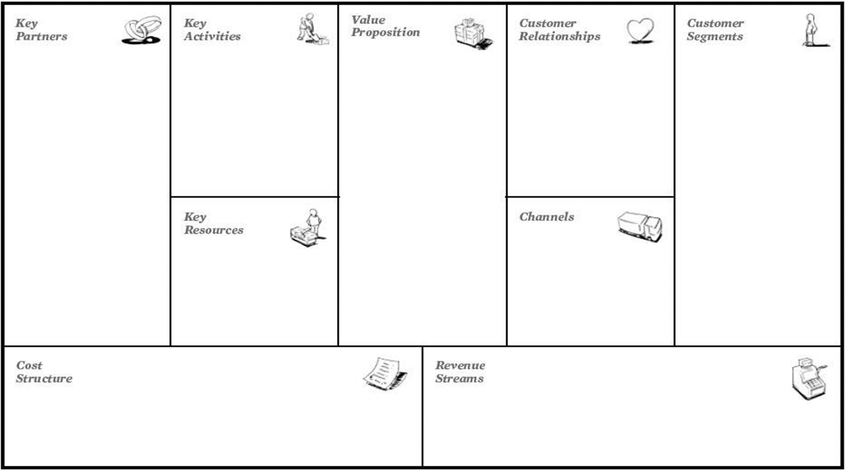

La imagen que se acaba de mostrar es un modelo de la primera mitad de la última década conocido como “Business Model Canvas” y se utiliza para apoyar a los aspirantes a emprendedores en la definición de su modelo de negocio de forma auto personalizada.
Las secciones se deben cumplimentar siguiendo un orden muy específico:
- Propuestas de valor
- Segmentos de clientes
- Canales
- Relaciones con clientes
- Fuentes de ingresos
- Socios clave
- Actividades clave
- Recursos clave
- Estructura de costos
- Ecuación de valor
Según los especialistas en marketing, la ecuación de valor que una empresa propone a sus objetivos resulta de cuatro variables, también conocidas como las "4 P del marketing" (o Marketing Mix).
- Price (Precio)
- Product (Producto)
- Place (Lugar,por ejemplo, almacén, tienda)
- Promotion (Promoción)
Los aspirantes a emprendedores deben aprender a equilibrar cada variable de manera coherente con las demás para superar las expectativas de sus clientes.
- Ecuación de valor
Más recientemente, el modelo se ha extendido con otras 3 “P”:
- Packaging (Embalaje)
- Placement (Colocación)
- People (Personas)
Estos nuevos ingredientes implican una ramificación más amplia de la ecuación de valor con una fiabilidad mucho más intensa entre las variables.
Entre todas las 7P, no existe un orden jerárquico concreto: cada una de ellas merece el mismo coeficiente de atención y escrupulosidad a lo largo de cada ciclo de vida de la organización.
- Unidad 4 – Planificación y financiación empresarial
Una vez que todos los supuestos están claros y bien definidos, el aspirante a emprendedor debe trazar en plan de negocio: uno de los documentos más importantes que él/ella redactará en su carrera empresarial.
Como su nombre indica, el plan de negocio es un documento que muestra y valoriza todas las dimensiones clave del propio negocio (competitividad, innovación, etc.).
Su principal propósito es convencer a inversores externos sobre la rentabilidad y gran fiabilidad tanto de la idea de negocio como de la organización subyacente: independientemente de la entidad financiera (bancos, súper ángeles y capitalistas de riesgo). Antes de movilizar sus recursos, los inversores necesitan una prueba tangible o convincente de que la ganancia futura de su inversión excederá el desembolso actual.
- Plan de Negocio
Las mejores prácticas y pautas para redactar un Plan de Negocio efectivo provienen de prácticas consolidadas.
La información a destacar es la siguiente:
- presentación muy breve de la organización, su equipo y la idea de negocio general.
- breve presentación de la oferta y la estrategia seguida para su comercialización (punto de referencia y análisis de la competencia).
- análisis de mercado en profundidad (un resumen de los puntos clave surgidos del análisis de las 7 P).
- impacto ambiental y social de la iniciativa empresarial.
- perspectiva de fiabilidad financiera y flujos de ingresos a corto y largo plazo.
- Plan Financiero
Toda la información es igual de relevante, pero a los ojos de un inversor hay un dato que prevalece sobre los demás: la capacidad financiera y económica de la organización, especialmente a largo plazo.
Los aspirantes a emprendedores deben exponer los tres documentos que revelan la estabilidad financiera y económica de su empresa:
- Hoja de Balance: Activos frente a pasivos.
- Estado de resultados: Ingresos frente a gastos.
- Estado de flujo de efectivo: Efectivo entrante frente a saliente.
Preguntas Socráticas (n.3):
- ¿La creatividad es importante para desarrollar una idea de negocio? Y finalmente, ¿cómo se desarrolla la creatividad?
- ¿Qué es el Business Model Canvas?
- Según Michael Porter, ¿cuáles son los tres tipos principales de ventajas competitivas?
5 entradas de glosario
- El Emprendimiento consiste en crear y dirigir un nuevo negocio con el objetivo de generar un retorno económico (beneficio).
- El espíritu animal es un conjunto de sentimientos humorales que motivan las iniciativas empresariales.
- Estrategia de liderazgo en costos: cuando las empresas pueden realizar los procesos de producción a costes más bajos que los demás, sin comprometer la calidad del producto final.
- Estrategia diferencial: el producto final destaca no por su precio más económico, sino gracias a sus características intrínsecas. Dicha estrategia es perfectamente consistente con productos/servicios de alto contenido innovador, los que requieren grandes esfuerzos de I+D.
- Estrategia de enfoque: el negocio canaliza su esfuerzo hacia un mercado muy selecto con alto potencial de rentabilidad.
Bibliografía y otras referencias
- What is Entrepreneurship?
- The role of different theories in explaining entrepreneurship
- Defining Entrepreneurial Activity
- The Concept of Entrepreneurship; in pursuit of a Universally Acceptable Definition
- WHAT IS ENTREPRENEURIAL MANAGEMENT?
Material Relacionado
PPT Relacionado | All Routes lead to Rome IO3 Guidelines on how to start an Enterprise _ IDP
Link de referencia

